1. 서버 구축 프로젝트 목표  
(1) 서버 구축 목적

[KONG] Internet DATA Center(IDC)는 [SH]사를 중앙관리하기 위해서버를 재구축했다. 이에 Window서버는 ActiveDirectory를 구성하여 [SH]사를 관리하도록 했다. 또한 [SH]사는 원활한 기술 제휴와 업무협력을 위해 [KONG] InternetDATA Center(IDC)를 이용하여 새로 구축된 WAS, WebHard, WebMail을 사용할 수있게 됐다.

(2) 프로젝트 환경 / 구축 서버 OS

프로젝트 환경 - VMware, GNS3를 이용 구축 서버

|  |  |  |  |  |
| --- | --- | --- | --- | --- |
| Server | OS | Kernel | Server Tool | Server version |
| DNS | Windows server 2012 |  |  |  |
| DHCP | Windows server 2012 |  |  |  |
| Data Base Server | Ubuntu18 | Linux 5.4.0-56-generic | Maria DB | Mysql ver.15.1 |
| Web Hard | Centos 7 | Linux 3.10.0-1062.el7.x86_64 | Owncloud | Ownclod 10.6  Apache/2.4.6  PHP 7.3.26 |
| Web Mail | Ubuntu18 | Linux 5.4.0-56-generic | Postfix, dovecot, roundcube | Apache/2.4.29  PHP 7.2.24  Postfix 3.5.8  Dovecot 2.2.33.2  Roundcube 1.4.9 |
| Web Server | Centos 7 | Linux 3.10.0-1062.el7.x86_64 | Apache2, Tomcat | Apache/2.4.6.  Java 1.8.0_275  Tomcat v 7.0 |
| Monitoring server | Centos 8 | Linux 4.18.0-193.el8.x86_64 | Zabbix | Zabbix 5.2 |
| Mssql | Windows server 2016 |  |  | SQL Server 2019 |

구축서버 OS - Window2012, CentOS 7, CentOS 8, Ubuntu 18

2. 서버구성도  
(1) DNS, DHCP   
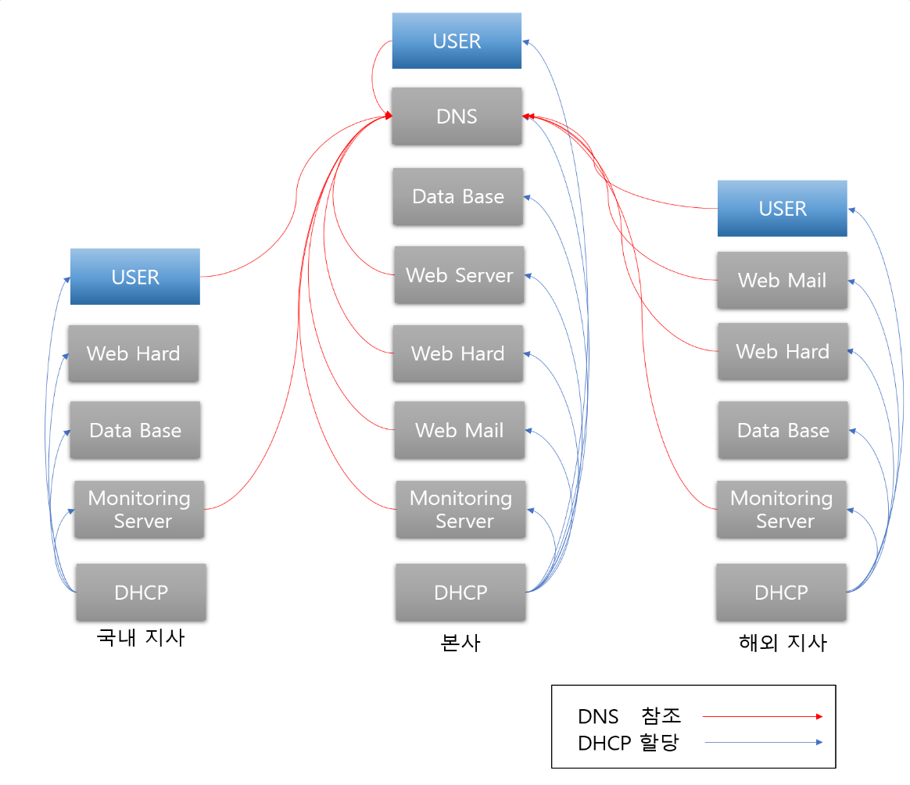  
(2) Monitoring 서버, Data Base 연동

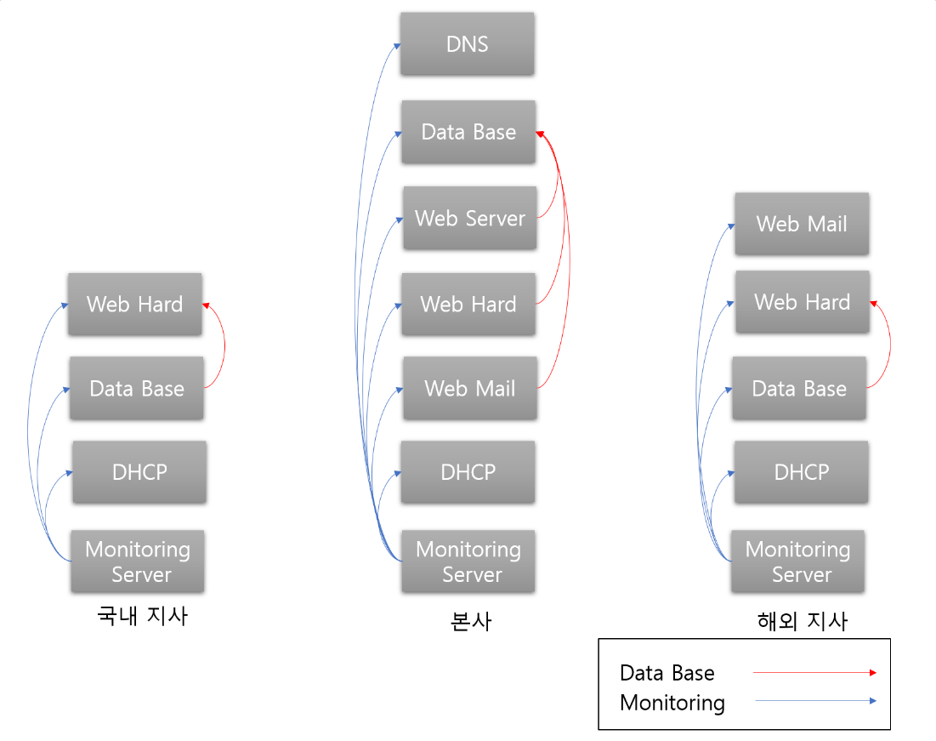  
(3) Web Server, Web Hard, Web Mail ( User use)

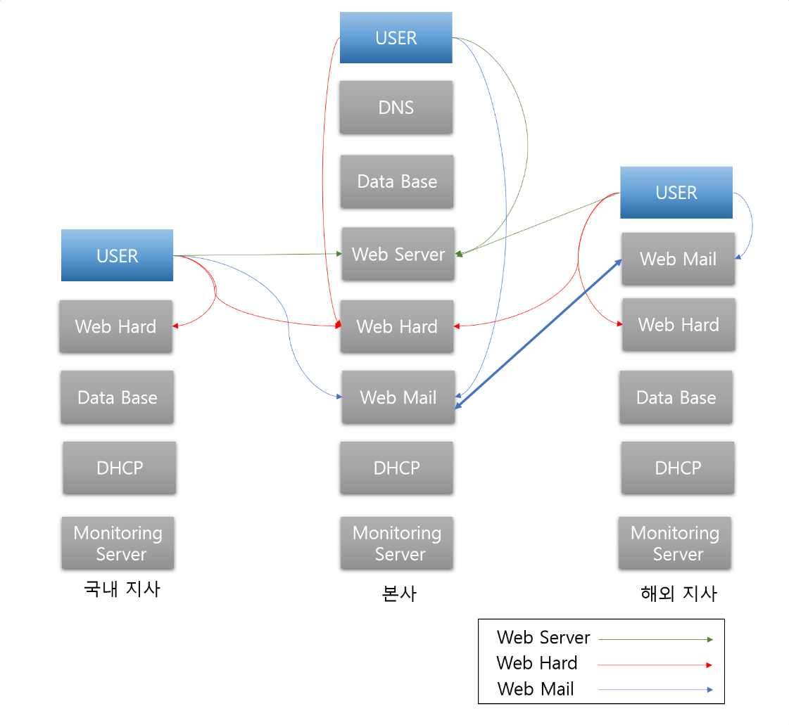

(4) Active Directory

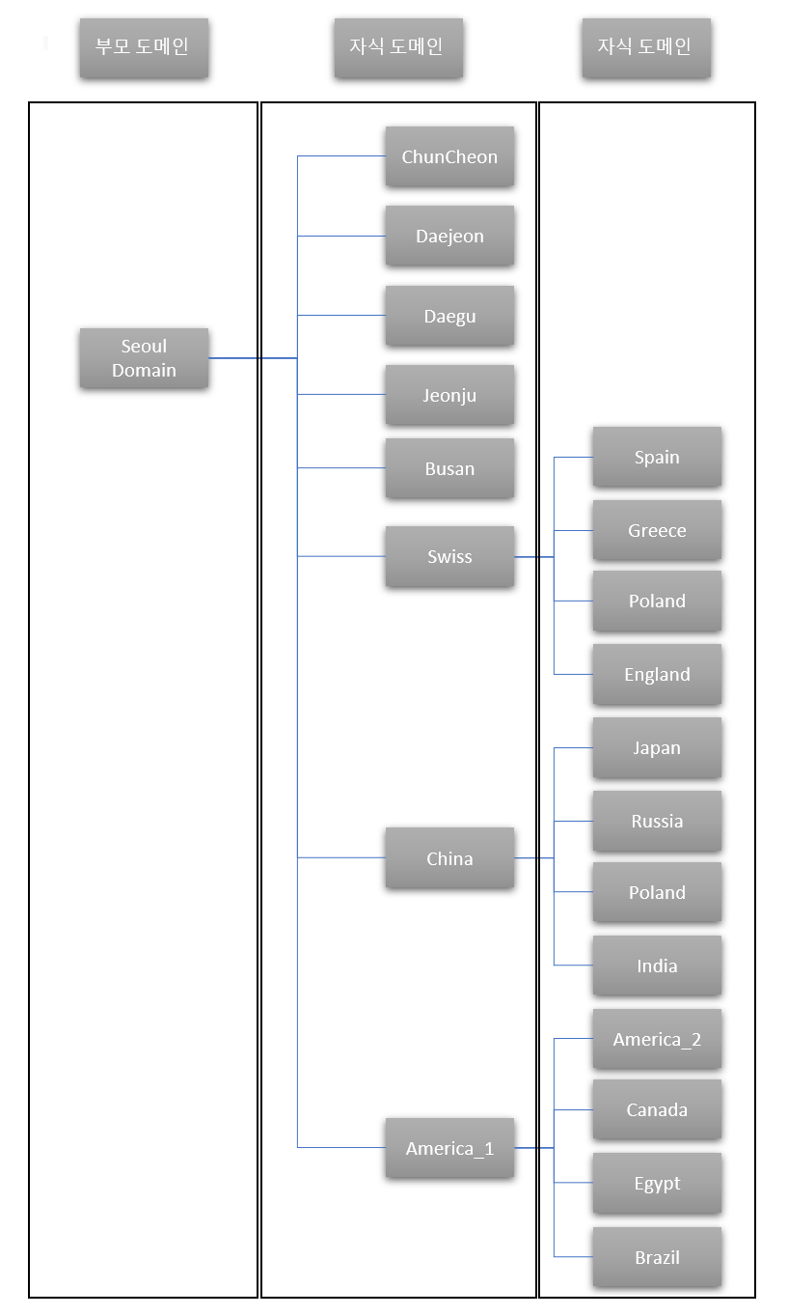

1. Windows Server 구축 상세

(1) DNS Server( Windws 2012)

|  |
| --- |
|  |
|  |
| DNS는 IP 주소를 서로 도메인 이름으로 변환하는 역할을 하며, 서울본사의 서버들과 국내 및 해외지사의 서버들의 도메인 정보를 내포 하고 있는 서버이다. |

(2) Active Directory

|  |
| --- |
|  |
|  |
| 중앙에서 사용자 관리, 그룹 관리, 네트워크 자원 관리, 보안 관리 등을 편리하게 할 수 있도록 하는 시스템 - 자식 도메인과 부모 도메인을 나눠서 본사와 지사의 관리를 용이하게 함 |

(3) MSSQL

|  |
| --- |
|  |
|  |
| MSSQL로서 MS사에서 1989년에 최초로 발표하면서 세상에 나온 DBMS로, window server에서만 구동이 되고 C#과 높은 호환성을 가지는 특징이 있다. 본 프로젝트에서는 Database server의 data의 Backup 을 위한 서버로 활용되었다. |

(4) DHCP

|  |
| --- |
|  |
|  |
| 본사 및 지사내에 구축되며 부서별 User 에게 개별 IP Adress를 할당하고, Web Server, Web mail, Web Hard 등 IP Adress가 필요한 서버에게 주소를 할당하는 역할을 한다. |

1. Linux server 구축 상세  
   (1) DataBase Server

|  |
| --- |
|  |
|  |
| Maria DB를 Ubuntu 18에 설치 하여서, Web Server, Web Hard, Web mail 에 데이터를 저장하거나, 데이터를 가져오기 위한목적으로 연동시키게 된다. |

(2) Web Hard (Cloud) Server

|  |
| --- |
|  |
|  |
| Owncloud 를 CentOS7 에 설치하여, 서울 본사의 DB서버와 연동함으로써, 본사 및 지사의 User 들이 외부에서도 접속하여서 파일을 업로드/다운로드 할수 있도록 구성하였다. 또한 지사 자체적으로 지사 DB와 연동하여 지사내부에서도 파일을 업로드/다운로드 할수 있도록 하였다. |

(3) Web Mail

|  |
| --- |
| setup email server with postfix and dovecot on vps |
|  |
| Postfix는 Sendmail 과의 호환이 가능하며, 설정이 간편하고 관리하기가 편하다는 장점을 지닌다. |
| Dovecot은 Linux와 Unix 계열 시스템에 IMAP과 POP3 전자메일 서버이다.  목적은 메일을 저장하는 용도로 주로 사용되며, 다른 메일서비스 서버에 전달하거나, 원격서버에서 메일을 검색하며 조작하기 위해 사용된다. |
|  |
| Roundcube는 IMAP 클라이언트의 응용프로그램으로 전자메일, 주소록, MIME, 편지함설정, 메세지검색, 맞춤법검사 등 기능을 제공한다. 사내에 메일서버를 구축하여 본사 및 지사의 User들 상호간에 사내에서 메일을 교환할 수 있도록 구성하였다. |

(4) Web Server

|  |
| --- |
|  |
| Apache는 Apache재단에서 만든 HTTP서버이며 기능적인 면에서 우수하고, 구축이 쉬운 이유로 많이 사용된다. |
|  |
| Tomcat은 Apache 재단의 어플리케이션 서버로 WAS(Web Application Server)라고 불리우며, Webserver와 Web Container 의 결합으로 다양한 기능을 구현하고 다양한 역할을 수행하는 웹페이지를 만들어준다. |
|  |
|  |
| Apache server와 Tomcat 을 이용하여 사내 WebServer를 구현 하였고, 게시판 및 웹메일과 웹하드로의 페이지 전환이 가능하게 구현하였다. |

(5) Monitoring server

|  |
| --- |
|  |
|  |
| **Zabbix**는 수많은 종류의 네트워크 서비스, 서버 등의 네트워크 하드웨어를 감시하고 추적하여 관리자에게 장애 발생을 신속히 알리기 위해 만들어진 네트워크 관리 시스템이다. Centos 8에 Zabbix 서버를 설치 하여 장애탐지기능을 한다. |